3 Δεκεμβρίου
Παγκόσμια Ημέρα Ατόμων με Αναπηρία
Με αφορμή την Παγκόσμια Μέρα ΑμεΑ, τη Δευτέρα 4 Δεκεμβρίου, οι μαθητές και οι μαθήτριες της Δ’ τάξης του σχολείου μας, ενημερώθηκαν σχετικά με την αναπηρία με τη μέθοδο Brainstorming και στη συνέχεια εφάρμοσαν βιωματικές δραστηριότητες, με σκοπό να αναπτύξουν την ενσυναίσθησή τους.
Πιο συγκεκριμένα, χωρίστηκαν σε 6 ομάδες δραστηριοτήτων και μοιράστηκε σε όλους ένα φύλλο αυτοπαρατήρησης, ώστε να σημειώνουν σε κάθε δραστηριότητα πόσο τα κατάφερναν.
Ομάδα δραστηριοτήτων 1 – Αυτισμός / Δυσκολίες στην επικοινωνία
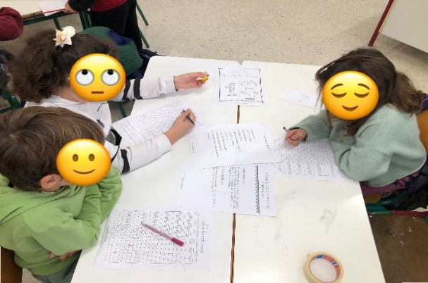
Οι μαθητές προσπάθησαν να αντέξουν όσο μπορούσαν με ένα κομμάτι κολλητικής ταινίας στον αυχένα τους και να περιγράψουν κάποιες προτάσεις στην ομάδα τους χωρίς να μιλήσουν ή να γράψουν.

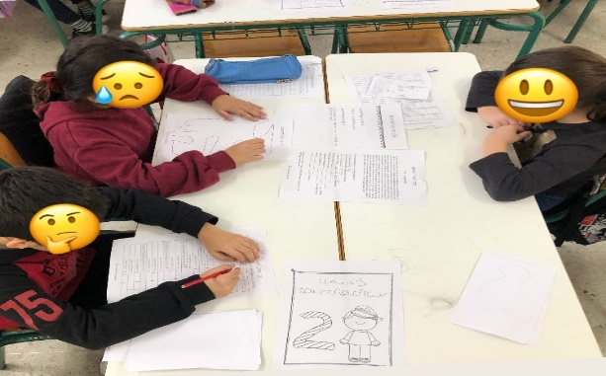
Ομάδα δραστηριοτήτων 2 – Νοητική αναπηρία

Οι μαθητές προσπάθησαν να λύσουν ένα τεστ Γερμανικών (λογικό ήταν να μην το λύσει κανείς!) και να περιγράψουν ένα ακανόνιστο σχήμα στην ομάδα τους.

Ομάδα δραστηριοτήτων 3 – Μαθησιακές δυσκολίες
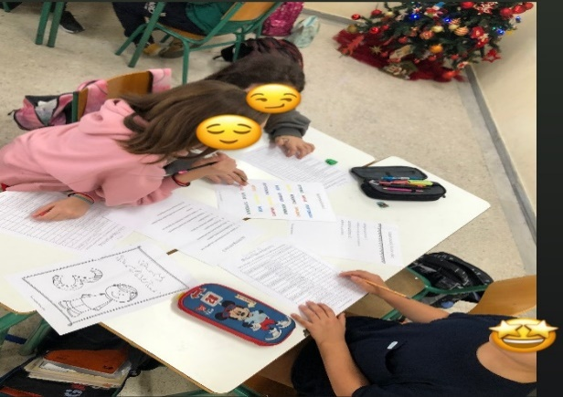
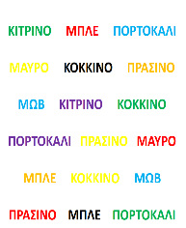
Έπαιξαν το παιχνίδι με τα χρώματα και προσπάθησαν να διαβάσουν προτάσεις με μπερδεμένα γράμματα!

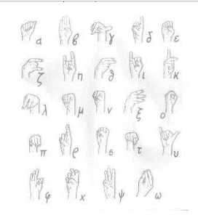
Ομάδα δραστηριοτήτων 4 – Ακουστική αναπηρία
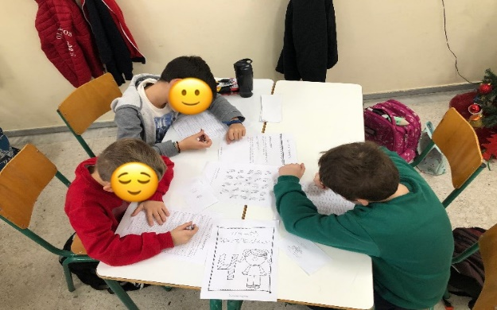
Οι μαθητές μαθαίνοντας το ελληνικό δακτυλικό αλφάβητο έκαναν το όνομά τους και εξασκήθηκαν στο «διάβασμα των χειλιών».

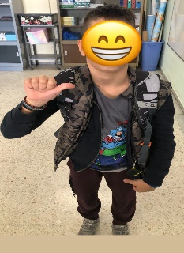
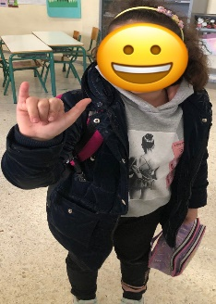

Ομάδα δραστηριοτήτων 5 – Οπτική αναπηρία

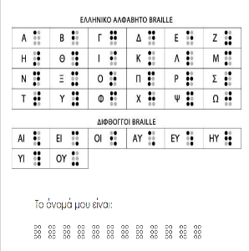
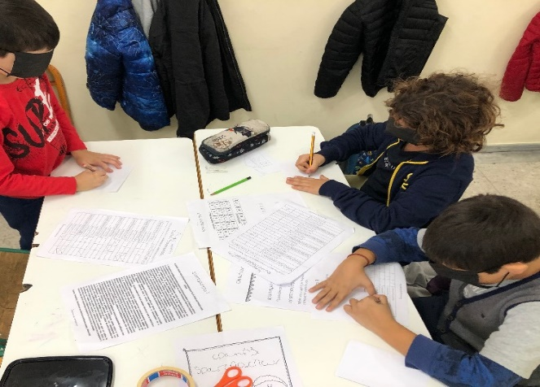
Τα παιδιά προσπάθησαν να γράψουν το όνομά τους με το ελληνικό αλφάβητο Braille και να ζωγραφίσουν κάτι με κλειστά μάτια!

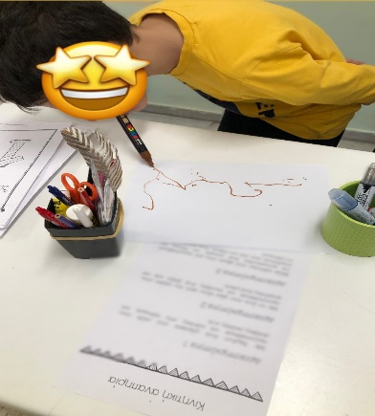
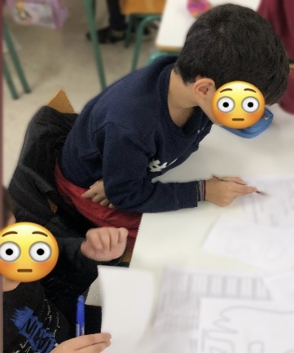
Ομάδα δραστηριοτήτων 6 – Κινητική αναπηρία
Τα παιδιά ζωγράφισαν χωρίς χέρια χρησιμοποιώντας μόνο το στόμα τους και προσπάθησαν να πιάσουν ένα κέρμα φορώντας στα χέρια τους κάλτσες!

Τέλος, οι μαθητές ολοκλήρωσαν τη δράση τους τις επόμενες μέρες με τη δημιουργία μιας αφίσας!
